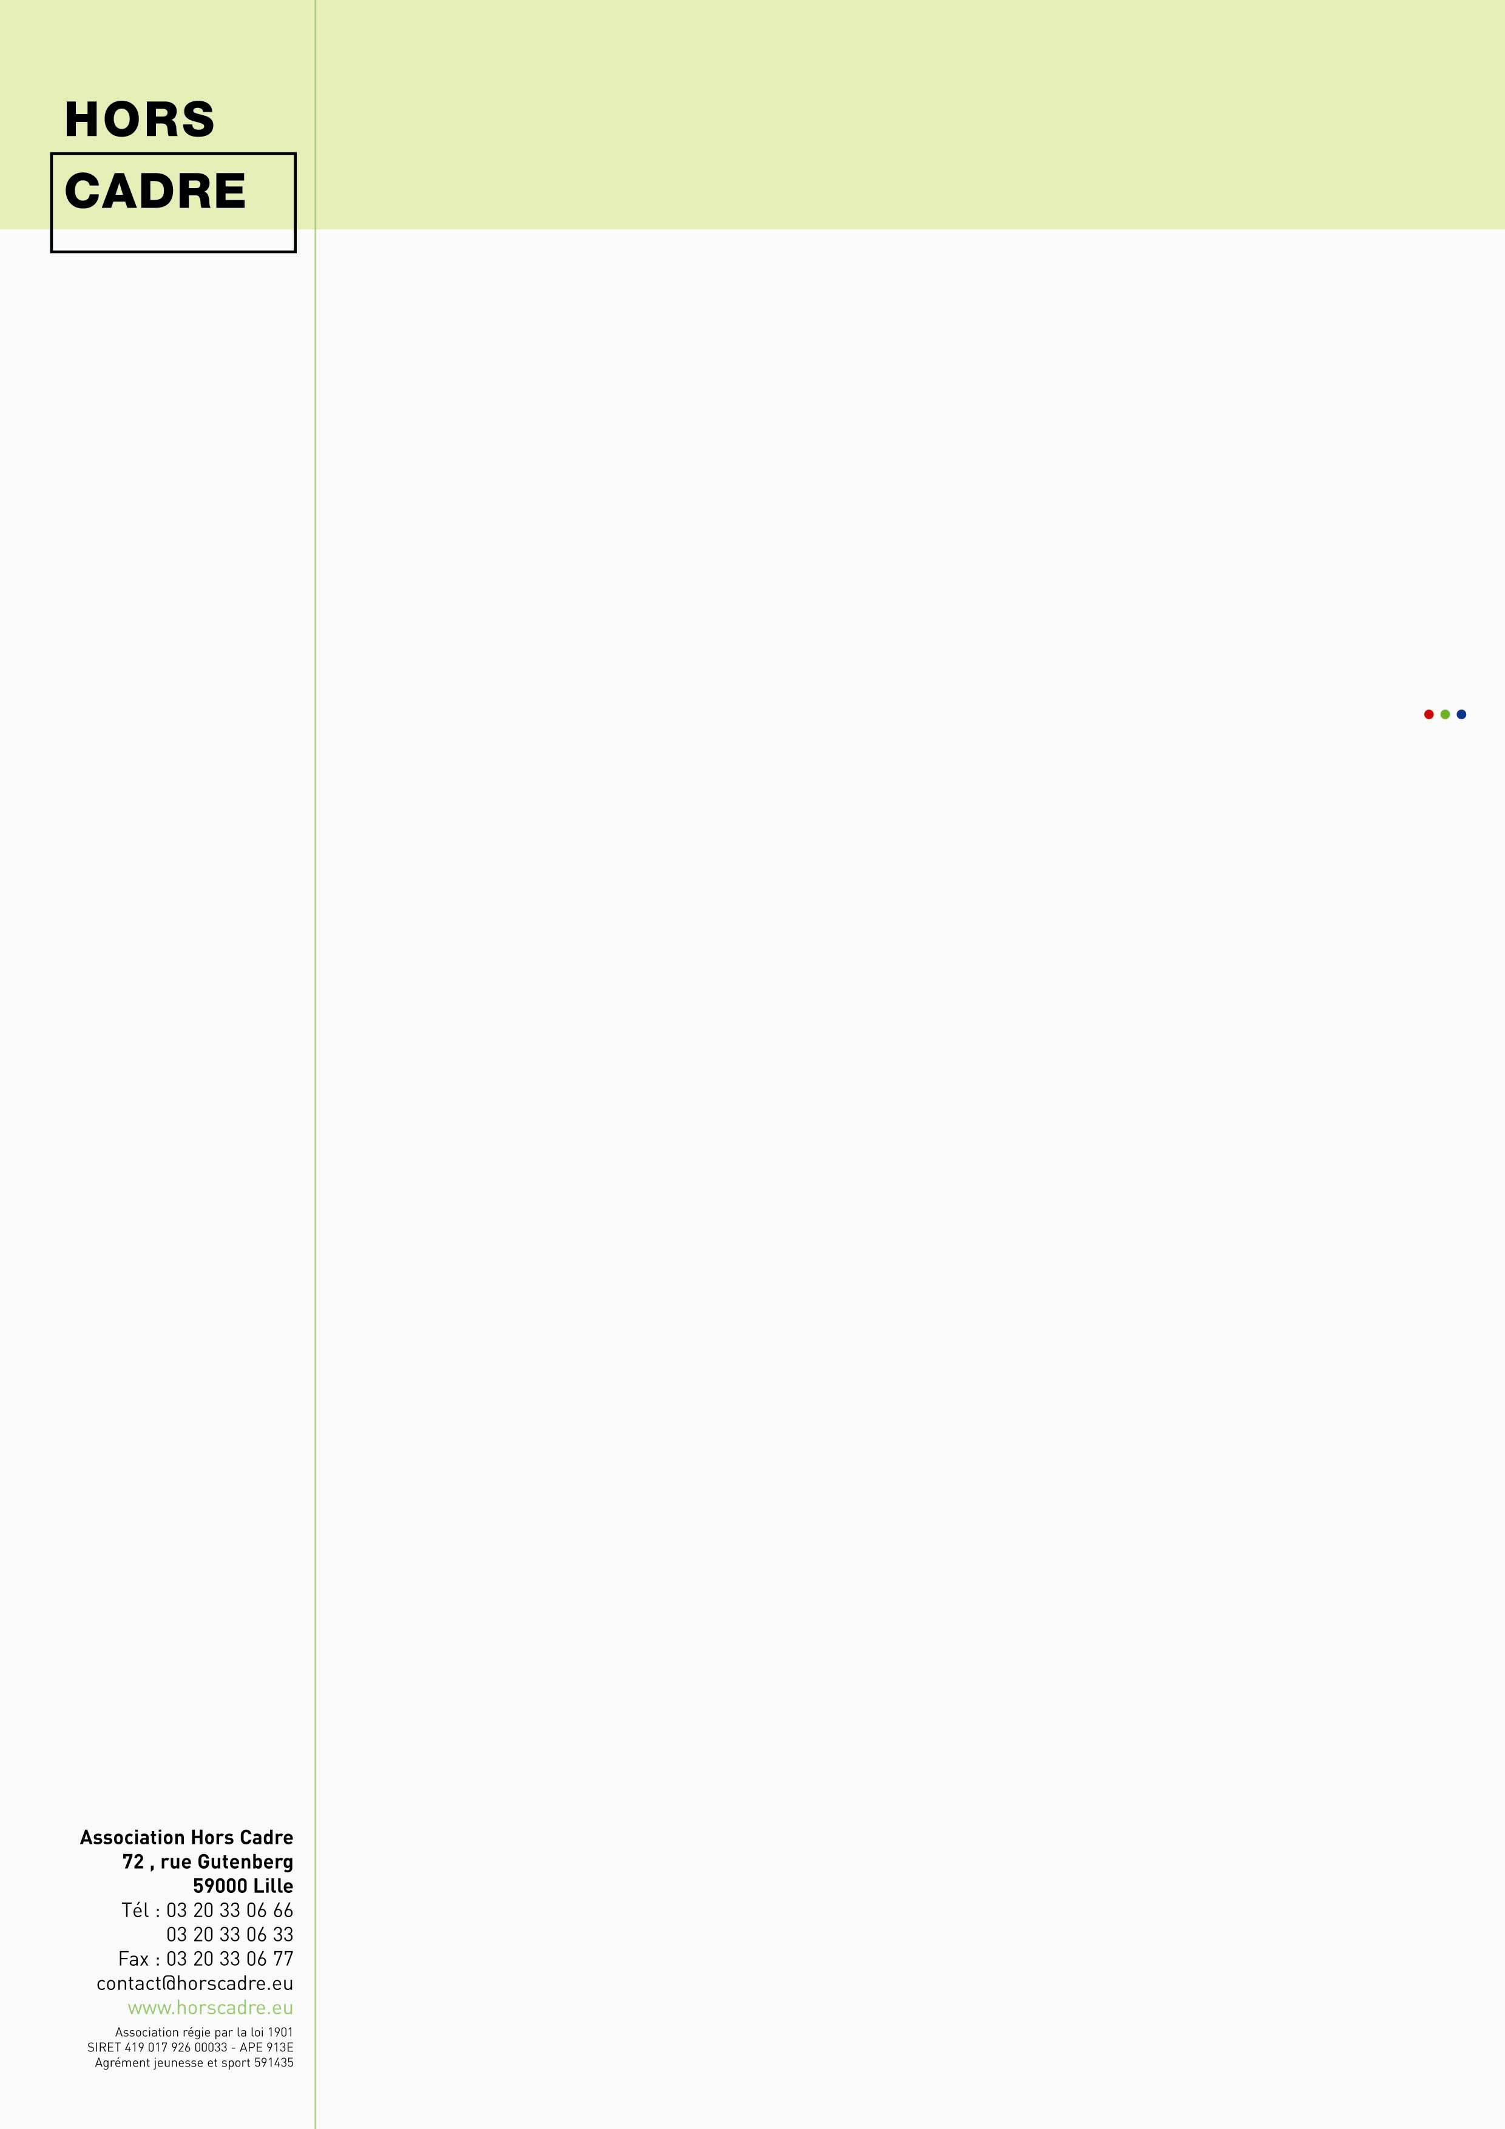
ATELIERS DE PRATIQUE ARTISTIQUE
------------------------------------
FICHE D’INSCRIPTION DES STAGIAIRES

L’action
Nom de l’action :
Dans le cadre du dispositif : Passeurs d’Images
Lieu de l’action :
Dates de l’action : Du ……………. au ………..….
Comment avez-vous connu cette action ? ………………………………………………...
Êtes-vous ? Stagiaire Participant occasionnel Autre : ………………..

Le stagiaire de l’atelier
Nom : 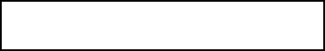.
Prénom :
Date de naissance : …… / …… / ……
Adresse : …………………………………………………………………………………..
……………………………………………………………………………………………..
……………………………………………………………………………………………..
Téléphone : ………………………………………………………………………………..
E-mail : ……………………………………………………………………………………
Votre situation (collégien / étudiant / demandeur d’emploi/ salarié etc.) :
…………………………………………………………………………………………..

Avez-vous déjà une pratique artistique ou avez-vous déjà participé à un atelier culturel ?
(photo, vidéo, musique, théâtre…)
……………………………………………………………………………………………

Êtes-vous enregistré sur la plateforme Notragora? [ ] oui [ ] non
Si oui, quel est le nom de votre groupe ? …………………………………………………
Quel est votre pseudo ? …………………………………………………………………..
Êtes-vous intéressé pour suivre l’actualité de Hors Cadre via ces outils Internet ?
……………………………………………………………………………………………..
Êtes-vous intéressé pour suivre Hors Cadre sur Facebook ?Si oui quel est votre pseudo ?
………………………………………………………………………………………..
Date : Signature :

